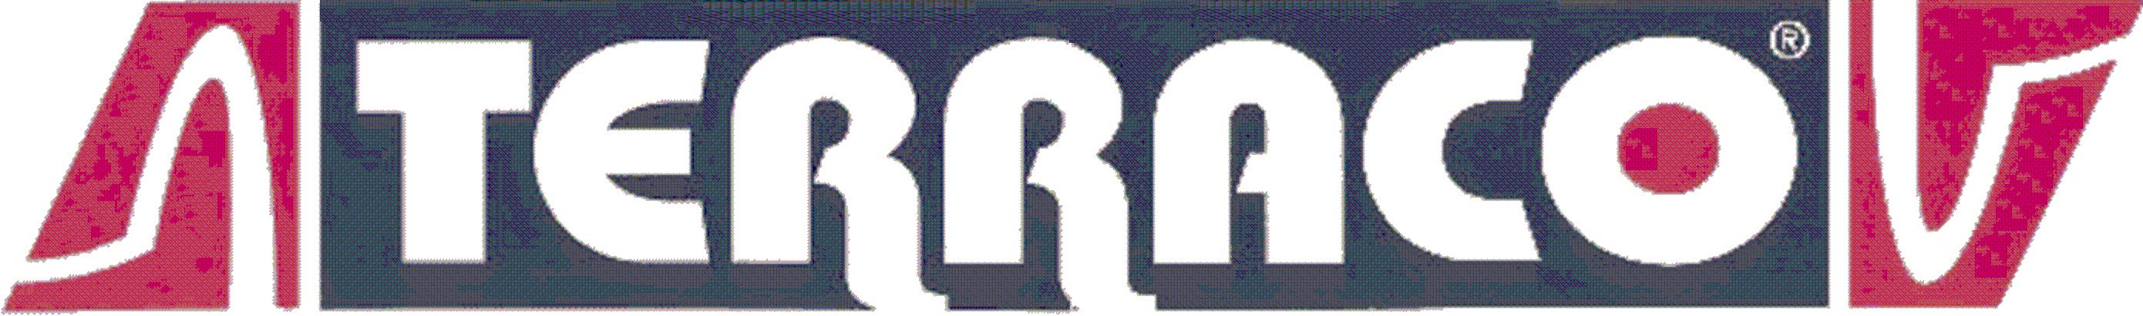


BARREDORA INDUSTRIAL TERRACO

Apta, adecuada y recomendada para la limpieza y mantenimiento de las calles, carreteras, paseos, áreas de parking, patios, naves, almacenes, polígonos industriales. Maquinaria ecológica para preservar la higiene ambiental, diseñada con técnica más avanzada, disponiendo de kit para riego por agua a través de bomba eléctrica a 2ATM. de presión. Se ofrecen en diferentes dimensiones, para adaptar cada barredora a las prestaciones de la maquina o de las condiciones de trabajo. Bajo coste de mantenimiento. Diferentes modelos de cepillos y combinaciones (P.L.P., Acero o mezcla). El rodillo central esta formado por secciones de cepillos individuales, lo que facilita en gran manera el intercambio y mantenimiento.
Gracias al particular diseño de su enganche superior, con flotación, para asegurar la perfecta adaptación sobre las desigualdades del terreno con independencia de la maquina portante. El enganche-desenganche es de gran sencillez y rapidez, ya que su conexión se realiza mediante horquillas paletizadoras, con dicho dispositivo se puede enganchar a cualquier tipo de maquina (Minicargador, Carretilla Elevadora, Tractor con pala Frontal, Etc.) El accionamiento es totalmente hidráulico.
